**SNS Datos externos archivos locales, Drive**

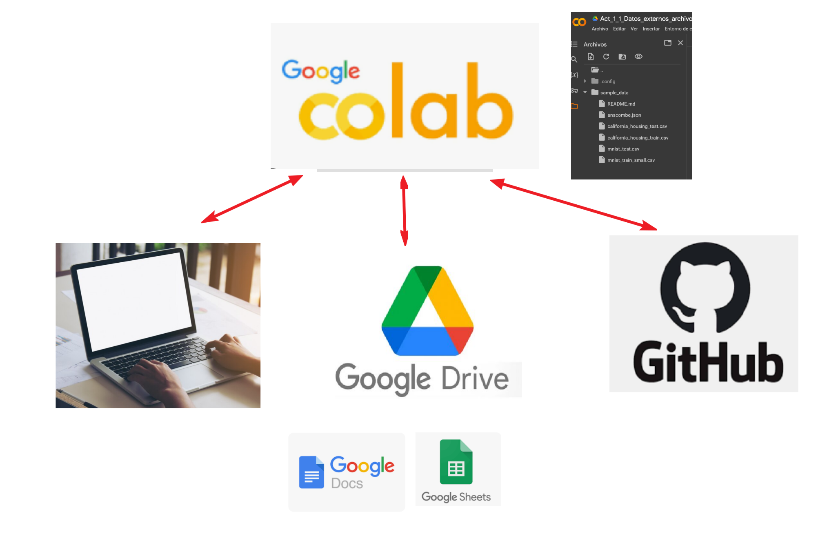

**Hojas de cálculo y Cloud Storage Sin Soluciones**

**Índice**

**________________________________________**

**1. Actividad 2**

**1.0 Enunciado 2**

**1.1 Pasos seguidos 2**

**2.Actividad 3**

**2.0 Enunciado 3**

**2.1 Pasos seguidos 3**

**3 .Actividad 4**

**3.0 Enunciado 4**

**3.1 Pasos seguidos 4**

**4 .Actividad 6**

**4.0 Enunciado 6**

**4.1 Pasos seguidos 6**

**5 .Actividad 8**

**5.0 Enunciado 8**

**5.1 Pasos seguidos 8**

**6 .Actividad 9**

**6.0 Enunciado 9**

**6.1 Pasos seguidos 9**

**7 .Actividad 9**

**7.0 Enunciado 9**

**7.1 Pasos seguidos 10**

**8.Links**

## **1. Actividad**

### **1.0 Enunciado**

Crear en el PC un fichero con un contenido de Loren Ipsum y subirlo

### **1.1 Pasos seguidos**

1.1.1 Creación de archivo “Lorem ipsum.txt”

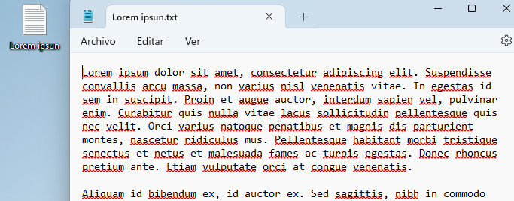

1.1.2 .Ejecuto el código de subida de archivo a colab, y selecciono mi archivo local “Lorem ipsum.txt”.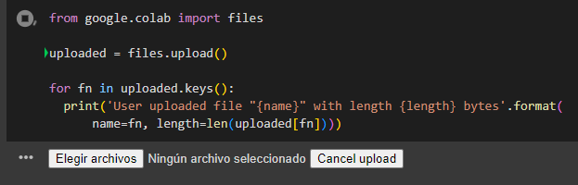

1.1.3. Prueba de la subida correctamente.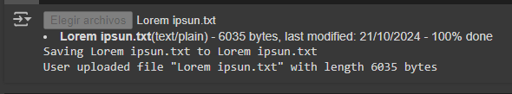

Ubicación:

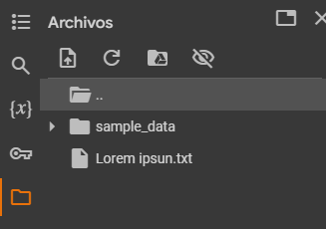

Prueba de subida correcta:

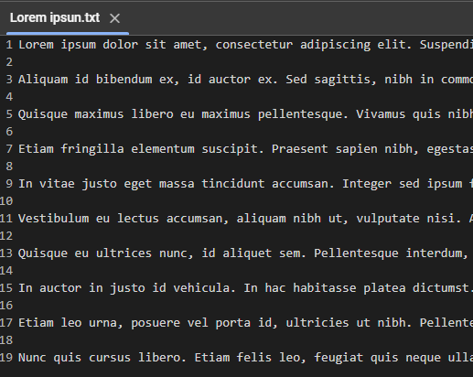

## **2.Actividad**

### **2.0 Enunciado**

Descargar el fichero subido en el apartado anterior (Ejer01)

### **2.1 Pasos seguidos**

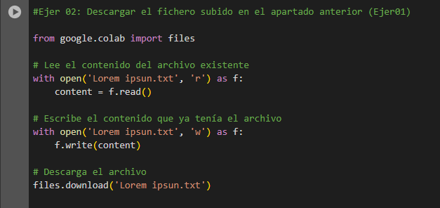

Contenido:  
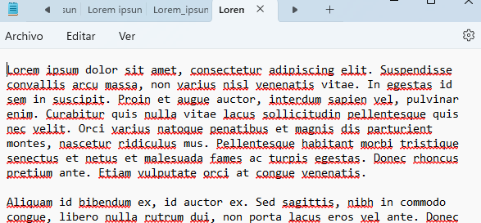

## **3 .Actividad**

### **3.0 Enunciado**

Crear en drive un directorio llamado GoogleColab_test_Ejer_24_25 y dentro de ella un fichero con un contenido de Loren Ipsum. Consultar/verificar su creación en Google Drive y en el navegador de Google Colab

### **3.1 Pasos seguidos**

3.1.1. Conexión con drive

Ejecuté el siguiente código y acepte todos los permisos

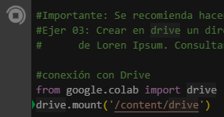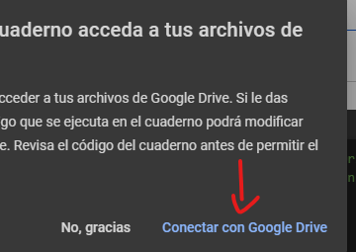

Prueba de conexión correcta

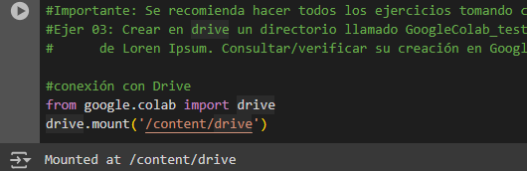

3.1.2 Creación del directorio  
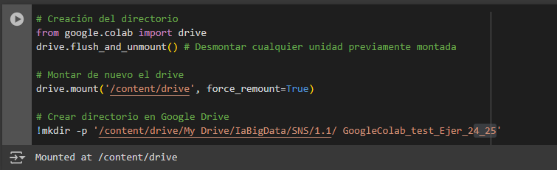

3.1.3 Prueba de la creación del directorio

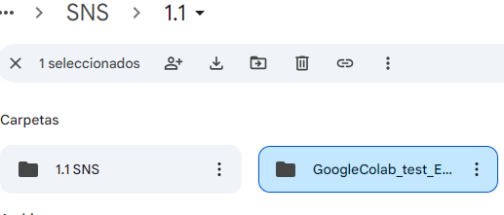

3.1.4 Creación Lorem Ipsum

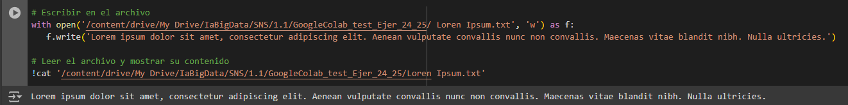

3.1.5 Prueba de la creación del txt

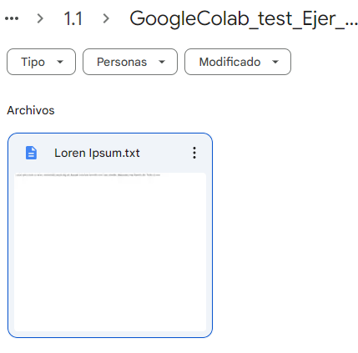

3.1.6 Pueba del directorio de drive en Colab  
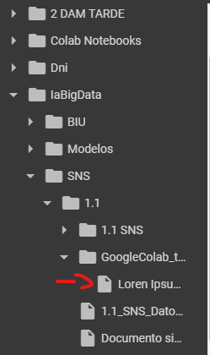

3.1.7 contenido del archivo en Colab

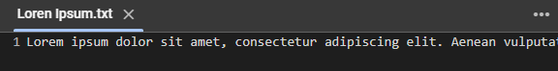

## **4 .Actividad**

### **4.0 Enunciado**

En la carpeta creada en el ejercicio anterior (/content/drive/My Drive/IaBigData/SNS/1.1/GoogleColab_test_Ejer_24_2), crear un fichero cuyo nombre sea "Adrián Yared Armas de la Nuez", en su contenido incluir un texto LorenIpsum distinto al utilizado en el punto anterior (de 50 palabras y añadir tu nombre al principio) y al terminar mostrar su contenido. Similar al ejemplo. Validar su existencia consultando Gdrive.ListFile y el explorador de archivos de GoogleColab en este notebook

### **4.1 Pasos seguidos**

4.1.1 Código de la creación del archivo descrito

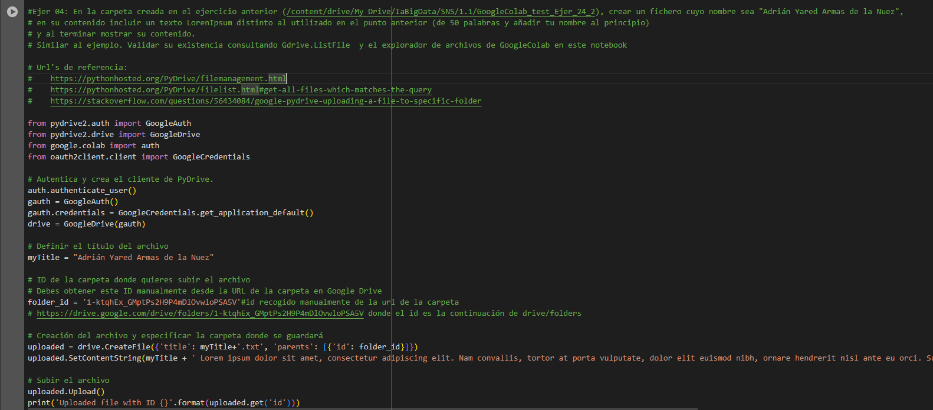

4.1.2 Prueba de la creación en Drive

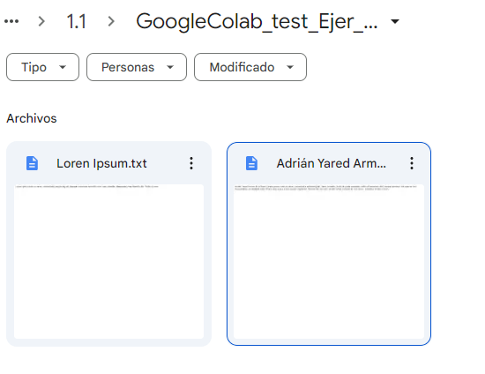

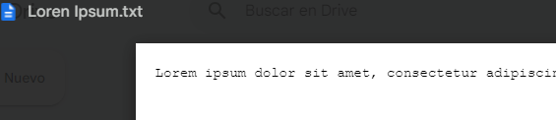

## **5 .Actividad**

### **5.0 Enunciado**

Mostrar una lista de los ficheros que existen en el directorio /content/drive/My Drive/IaBigData/SNS/1.1/GoogleColab_test_Ejer_24_2 url de referencia: https://pythonhosted.org/PyDrive/quickstart.html#creating-and-updating-file

Para mi solución utilicé la siguiente publicación: https://stackoverflow.com/questions/40224559/list-of-file-in-a-folder-drive-api-pydrive

### **5.1 Pasos seguidos**

5.1.1 Código de la actividad

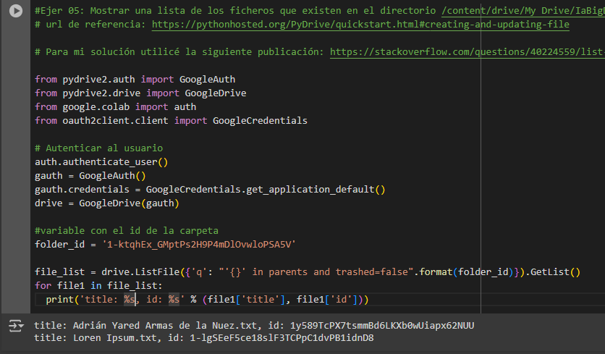

5.1.2 Comprobación en Drive

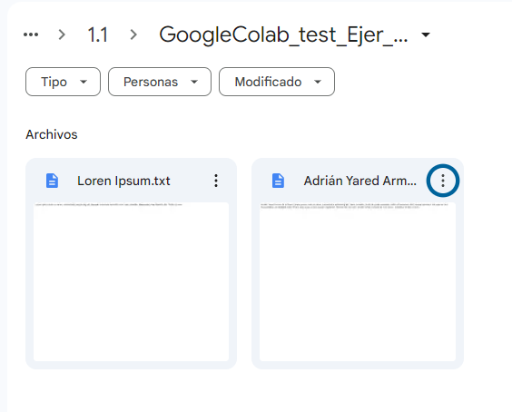

## **6 .Actividad**

### **6.0 Enunciado**

Haciendo uso de la api drive_service = build('drive', 'v3') descargar/mostrar el contenido del fichero /content/drive/My Drive/IaBigData/SNS/1.1/GoogleColab_test_Ejer_24_2/Adrián Yared Armas de la Nuez.txt

### **6.1 Pasos seguidos**

6.1.1 Código descrito

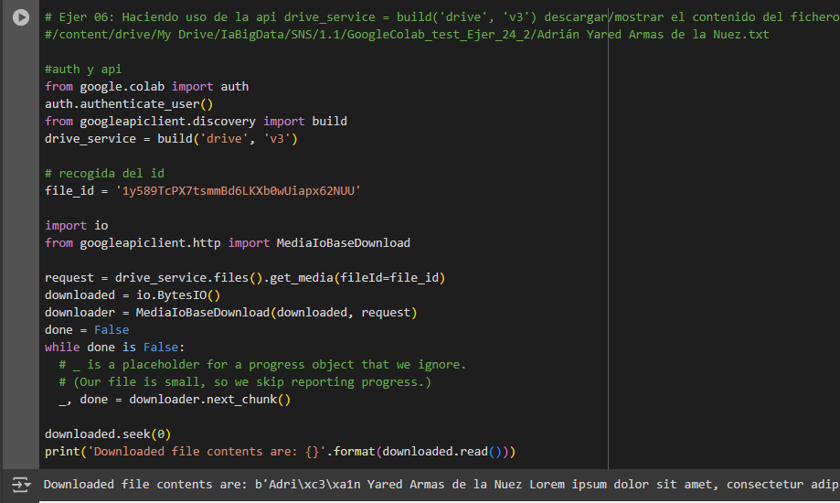

6.1.2 Prueba de ejecución



## **7 .Actividad**

### **7.0 Enunciado**

Subir a un repositorio de GitHub una hoja de cálculo en formato csv y realizar la importanción a un dataframe, Utilizando como separador de campos un "punto y coma" ;

### **7.1 Pasos seguidos**

7.1.1 Modifico el csv poniendo “;” como separador en vez de la “,”  
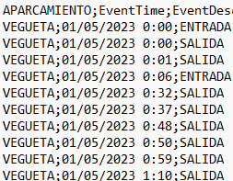

7.1.1 Subo el csv manualmente a github

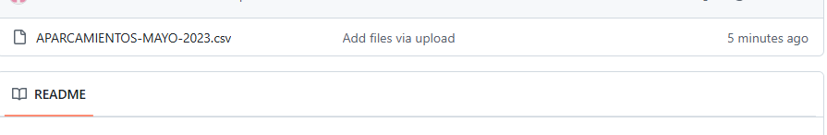

7.1.2 Código

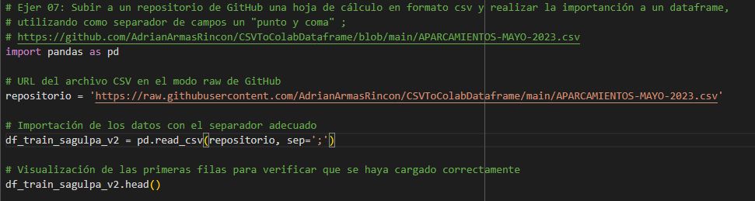

7.1.3 Prueba de ejecución

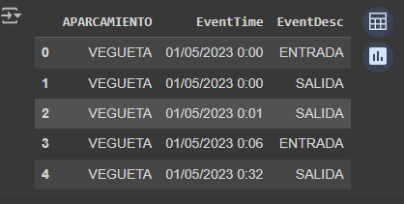

## **8.Links** Link a github Link a colab

[](https://github.com/AdrianArmasRincon/CSVToColabDataframe) [](https://colab.research.google.com/drive/1SpSyRqNEIhQ_KxcFq_cfkzuOhGzg17Cr?usp=sharing)